**Большинство – за ремонт ДК**

**В 2022 году Борковское сельское поселение впервые подало заявку на участие в проекте поддержки местных инициатив.**

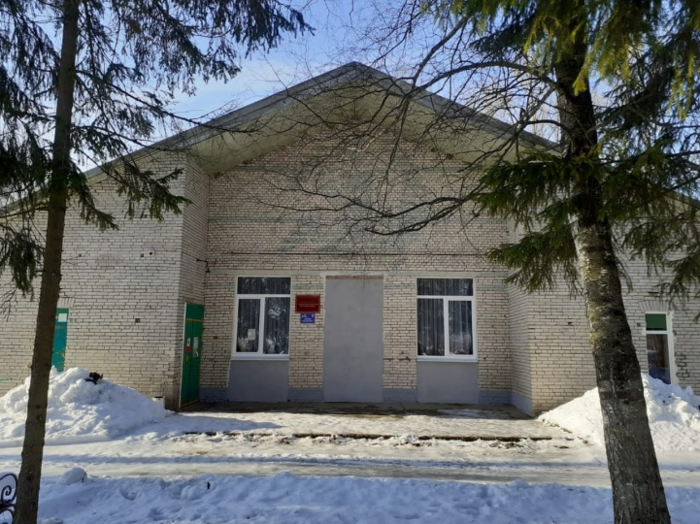Многие поселения Новгородского района уже оценили возможности, которые предоставляет программа ППМИ. С каждым годом количество её участников растет. И в 2022 году девять поселений Новгородского района решили подать заявку, чтобы получить средства из областного бюджета на реализацию собственных проектов. Газета уже рассказывала о том, как выдвигались идеи в других поселениях Новгородского района.

Борковское поселение участвует в программе ППМИ впервые. Глава поселения Светлана Усова пояснила, как у них проходило обсуждение:

– Ещё осенью 2021 года было проведено пять собраний, анкетирование, в том числе онлайн-голосование. Общественный совет Борковского сельского поселения выдвинул три предложения: МАУ «Серговский сельский дом культуры» (приобретение мебели, костюмов, занавеса сцены); детская площадка д. Толстиково (приобретение оборудования); спортивная площадка д. Борки (установка ограждения, приобретение дополнительных спортивных элементов).

Всего в голосовании приняли участие 1105 человек. Большинство из них, 475 человек, поддержали инициативу по ремонту Серговского СДК. Предварительная стоимость проекта – 600 тысяч рублей. Большую часть этих средств составит областная субсидия, остальную сумму внесёт администрация Борковского сельского поселения, жители поселения и юридические лица.